
伊通满族自治县2019—2020学年度第一学期期末考试
八 年 物 理 试 卷
一、选择题（每小题2分，共12分）
1、对以下物理量估测最接近实际的是 ( )
A.八年上物理课本的质量大约是150g B.你校教室空气的温度约是-10℃
C.一支普通铅笔的长度大约是18mm D.你的脉搏跳动是120次/分钟
2、如图所示的是一款最新磁悬浮蓝牙音箱，它由一个球形音箱和一个磁悬浮底座组
成。音箱悬浮在空中，一边旋转一边播放歌曲。下列说法中正确的是 （ ）

A.最新磁悬浮蓝牙音箱是高科技产品，发声不需要振动
B.根据音调可以判断出是哪个歌手的歌声
C.调节音量开关，调大音量，声音的响度就变大
D.歌声不是靠空气传到人耳的
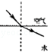
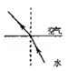
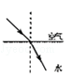
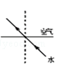
3、在南美原始森林的河流里有一种射水鱼，它在水中看到水面上方的昆虫等猎物后，便向猎物射水。关于这个情景，请你在图中找出正确的光路图表示猎物反射的光线是如何进入鱼的眼睛的 （ ）
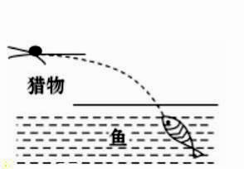

A B C D

4、 一个人站在平面镜前，当他离平面镜越来越近时 ( )
A.像越来越小，像离人的距离变大 B.像越来越大，像离人的距离变小
C.像大小不变，像离人的距离变小 D.像越来越大，像离人的距离变大
5.如图为小红同学的脸庞外形和大小，通过凸透镜看她的脸庞时，不可能看见的像为下图的 （ ）
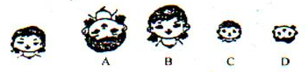

6、两个完全相同的空烧杯中分别放入质量相等的实心铜球和实心铝球（ρ_{铜} >ρ_{铝}）后,（铜块和铝块的高度均小于烧杯高度）缓慢向两烧杯中倒满水，且水没有溢出，下列判断中正确的是 ( )
A.放铝块的烧杯倒入水较多 B.放铜块的烧杯倒入水较多
C.两烧杯倒入水一样多 D.无法判断
二、填空题（每空1分，共18分）
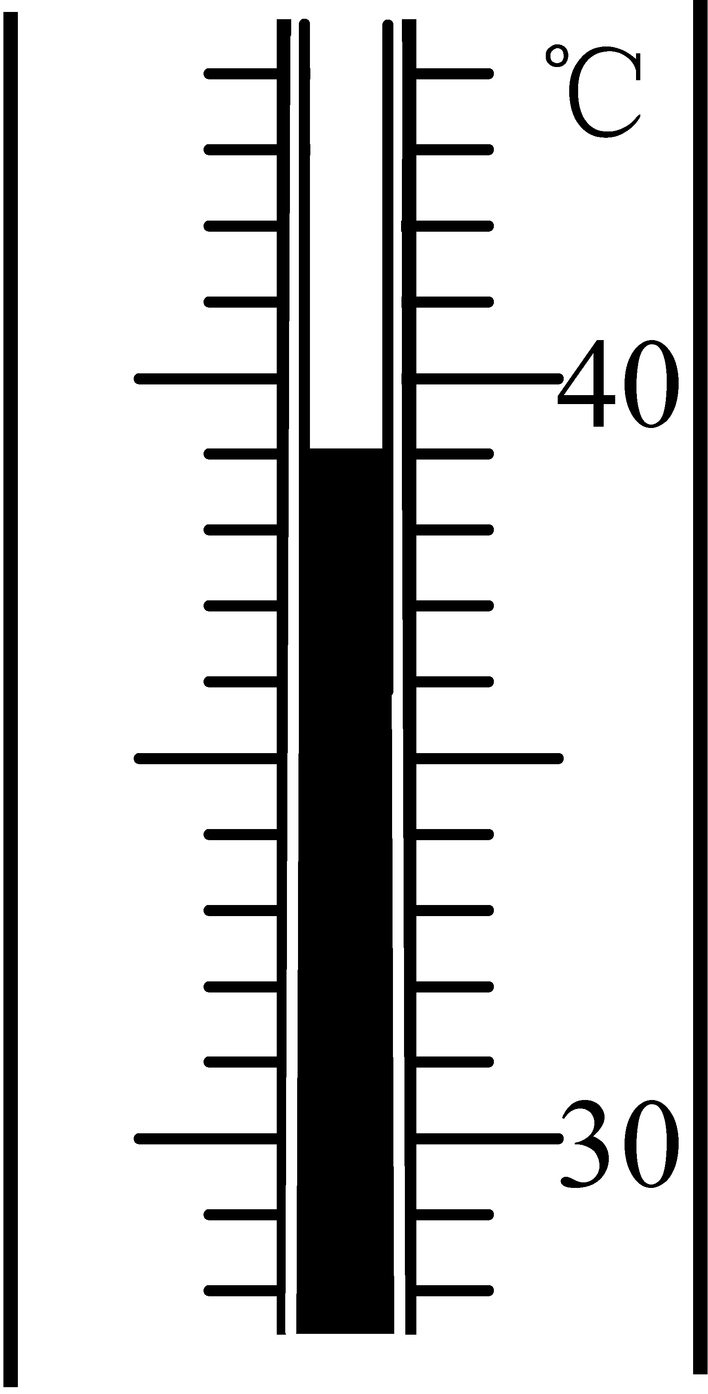
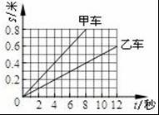
7、元旦联欢会上，传来优美的琴声，它是由琴弦的 产生的，同学们听到的琴声是通过 传播的；在学校的走廊里通常悬挂“肃静”的警示牌，目的是提醒学生保持安静，其原理属于在 减弱噪声。正在考试的你听到考试铃声立刻开始答卷，说明声音可以传递 （“信息”或“能量”）。
图3 图4 图5

平行光

图3 图4 图5

平行光

8、2018---2019赛季国际滑联短道速滑世界杯男子500米决赛中，中国选手武大靖以39秒505的成绩创造了新的世界纪录！为中国赢得平昌冬奥会首枚金牌。若以滑行中的运动员作为参照物，坐在看台上的观众是 的。赛场上的冰属于 （“晶体”或“非晶体”）。
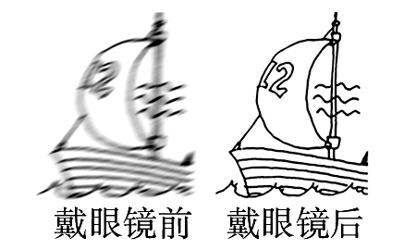
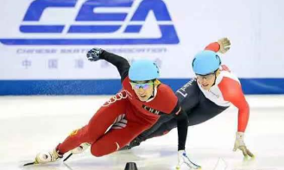
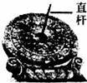

8题图 9题图 10题图 13题图

9、如图所示的日晷是通过观察直杆在阳光下影子的方位和长短来确定时间的，其中影子的形成可以用光的 来解释；课堂上，教室里各个位置的同学都能看到黑板上的字，这因为光在黑板上发生 （选填“漫”或“镜面”）反射的缘故。
10、如图所示，温度计的示数为 ℃。生活中的体温计外形设计为三棱柱形，其中棱呈圆弧形相当于一个 ，能起到放大的作用。
11、利用大型鼓风机向空中喷射大量水滴，吸附空气中的浮尘下落至地面，但专家认为该方案欠妥；盛夏，喷射出的水滴还未落地就已 成水蒸气；寒冬，喷射出的水滴很快 成冰粒，危及道路安全。
12、2019年9月25日，北京大兴国际机场正式投运。航站楼占地70万平方米，有“黑科技”助阵，全流程办理更加便捷。值机、托运、安检、登机，游客仅凭“一张脸”就能办好。大兴机场配备了400余台自助值机和自助托运设备，自助覆盖率能达到80％，刷脸就能通关，全过程无纸化自助化。自助值机设备的摄像头相当于一个凸透镜，它将成 （选题“倒立”或“正立”）的像。并且该透镜对太阳光起 作用。
13、如图是小明戴上眼镜前和戴上眼镜后观察到的远处帆船的情形，由此可以判断出小明视力存在的问题是 眼，（选填“近视”或者“远视”）应佩戴 镜进行矫正(选题“凹透镜”或者“凸透镜”）。
14、现有一容积为250cm³的容器，将它装满水后的总质量为300g。则该容器的质量
是 g ,若该容器装满另一种液体后的质量为250g,则这种液体的密度
为 kg/m³.(ρ_{水}=1g/cm³)
TAXI
车费发票
车号 吉A-71238
日期 19-12-20
上车 10∶00
下车 10∶20
单价 2.00元
里程 12km
金额 26.00元

三、计算题（每小题5分，共10分）
15、某人在某地乘坐出租车在平直公路上行驶，如图所示为他乘车到达目的地时的车费发票。
求：（1）出租车行驶的时间；
（2）出租车行驶的速度。

16、人们都知道自己的身高和质量，却不知道自己的体积。某同学身高175cm，质量70kg，他的体积为多少？如果给此人做个1:1的蜡像，蜡像的质量为多少？（人体的密度与水的密度相近，取ρ_{人}=ρ_{水}=1.0×10³kg/m³,ρ_{蜡}=0.9×10³kg/m³）

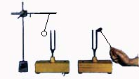
四、简答题(每小题2分，共6分）
17、汽车在夜间行驶时，为什么不允许打开驾驶室里的灯？

18、如右图所示，敲响右边的音叉，左边完全相同的音叉也会发声，
并且把泡沫塑料球弹起。根据这一现象，请写出两条相关的物理知识。
18题

- 对着你的手背吹气，呵气，说出你的感觉，并解释其中的道理。

五、作图与实验（20题---22题各2分；23 题----27题每空一分；共24分）
20、请根据平面镜成像特点，画出钟表在平面镜中的像。（只要求画时针、分针即可,并保留作图痕迹。）
21、完成图中的光路图。
22、在图中，根据反射光线OB画出入射光线AO，并标出入射角大小。
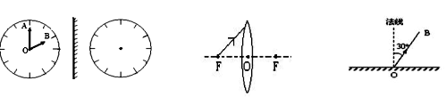

20题图 21题图 22题图

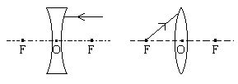
23、如图所示是“研究声音的特性”实验，若用大小不变的力拨钢尺，改变尺伸出桌边的长度，探究的是 与频率的关系；这种科学研究的方法叫做 法。
24、如图所示，甲、乙两图是某同学做“水的沸腾”实验时观察到的现象，图丙是他根据实验数据作出的温度----时间图像。
⑴甲、乙两图中能正确反映水沸腾时现象的是图 。[来源:Z.xx.k.Com]
⑵图丙是两组同学绘制的沸腾图像，由图像可知，水的沸点是 ；水在沸腾时的特点是：吸收热量，____________。
⑶为合理缩短实验时间，__________组应适当减少水的质量。
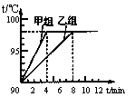
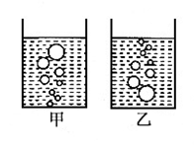


甲 乙 丙
23题图 24题图

25、如图所示，是探究凸透镜成像规律的实验装置，所用凸透镜的焦距为10cm．
⑴适当向下调节 的高度，使得烛焰和光屏的中心位于凸透镜的主光轴上。
⑵向左移动蜡烛，要在光屏上再次观察到烛焰清晰的像，光屏应适当向 （选填“左”或“右”）移动，像的大小会 （选填“变小”、“变大“或“保持不变”）。
⑶把蜡烛放在45cm处的位置，则光屏上 成像（填“能”或者“不能”）。

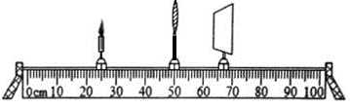
25题图 26题图

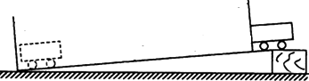

26、小红利用如图所示的装置,测量小车在斜面上运动时的平均速度:
(1)实验中,应该用 测量小车通过的路程,用停表测量小车运动的时间；
(2)为了方便计时,应使斜面保持 (选填“很大”或“很小”)的坡度。
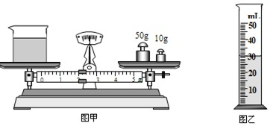
[来源:学|科|网Z|X|X|K]
[来源:学科网ZXXK]

27题图

27题图

27、在“用天平和量筒测量盐水密度”的实验中，小宇同学步骤如下：
⑴将天平放在水平桌面上，把游码移至标尺左端0刻度线处，发现指针指在分度盘的右侧，应将平衡螺母向 调，使天平横梁平衡。[来源:学科网]
⑵用天平测出空烧杯的质量为29g，在烧杯中倒入适量的盐水，测出烧杯和盐水的总质量如图甲所示，则盐水的质量是 g；再将烧杯中的盐水全部倒入量筒中，如图乙所示，盐水的密度为 kg/m³。
⑶小宇用的方法测出盐水密度值会 （选填“偏大”或“偏小”）。 [来源:学科网ZXXK]
⑷小萱同学在实验中先测出空烧杯的质量m₁，倒入盐水后测出其总质量m₂；在将盐水倒入量筒的过程中，发现由于盐水较多，无法全部倒完，她及时停止了操作。同组同学讨论后认为仍可继续完成实验，于是小聪读出此时量筒中盐水的体积V，又加了一个步骤，顺利得出了盐水的密度。你认为增加的步骤是： ，请帮小萱写出计算盐水密度的表达式ρ= 。
